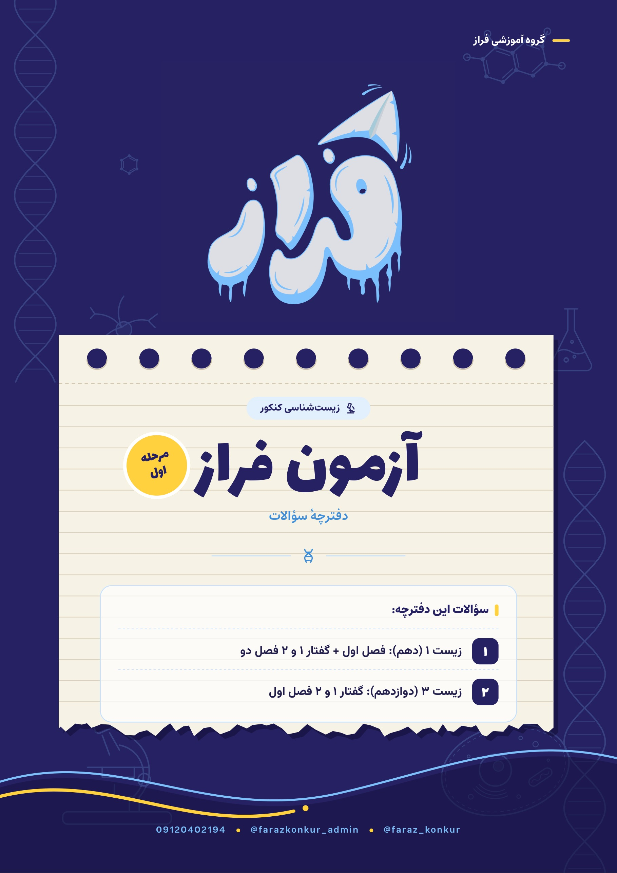
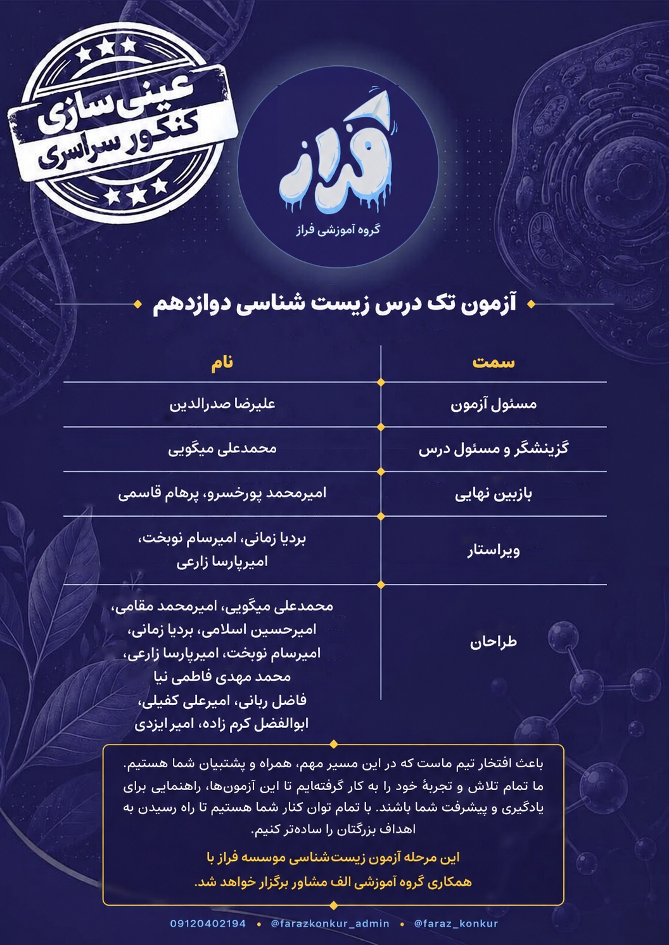
* متقاضی گرامی، عدم درج مشخصات و امضا در مندرجات جدول زیر، به‌منزلهٔ عدم حضور شما در جلسهٔ آزمون است.
اینجانب .............................. با شمارهٔ داوطلبی .............................. با آگاهی کامل، یکسان بودن شمارهٔ صندلی خود را با شمارهٔ داوطلبی مندرج در بالای کارت ورود به جلسه، بالای پاسخ‌نامه و دفترچهٔ سؤالات، نوع و کد کنترل درج شده بر روی دفترچهٔ سؤالات تأیید می‌نمایم.
امضا:

۱- با توجه به آزمایش‌های صورت گرفته برای شناسایی مولکول وراثتی، کدام مورد برای تکمیل عبارت زیر، نامناسب است؟
«در مرحله یا مرحله‌هایی از آزمایش .........................، به‌طور حتم ............................. . »
۱) ایوری، که فقط از آنزیم پروتئاز استفاده شد ـ تمامی پروتئین‌های عصارهٔ باکتری تجزیه شدند.
۲) گریفیت، که تولید پوشینه توسط باکتری مشاهده شد ـ تعدادی از باکتری‌های بدون پوشینه، پوشینه‌دار شدند.
۳) گریفیت، که مرگ باکتری مشاهده شد ـ دستگاه ایمنی جانور برای مبارزه با این باکتری‌ها وارد عمل شد.
۴) ایوری، که از میان ظروف، انتقال صفت فقط در یک ظرف صورت گرفت ـ اثبات شد دنا ماده وراثتی است.
۲- با توجه به تصویر تهیه شده با پرتوی ایکس از مولکول دنا، کدام مورد درست است؟
۱) در بخش ۲ عنصری وجود دارد که در سایر مولکول‌های زیستی یافت نمی‌شود.  ۲) در بخش ۲، تعداد بازهای آلی نیتروژن‌دار پورینی و پیریمیدینی در رشته‌های دنای جاندارن، به‌طور حتم برابر است.  ۳) در بخش ۳ با تشکیل دو پیوند قند-فسفات، پیوندی میان قند دو نوکلئوتید برقرار می‌شود.  ۴) بخش ۱ بین جفت بازهای مکمل همواره به صورت اختصاصی تشکیل شده و دو رشتهٔ دنا را در مقابل هم نگه می‌دارد. | 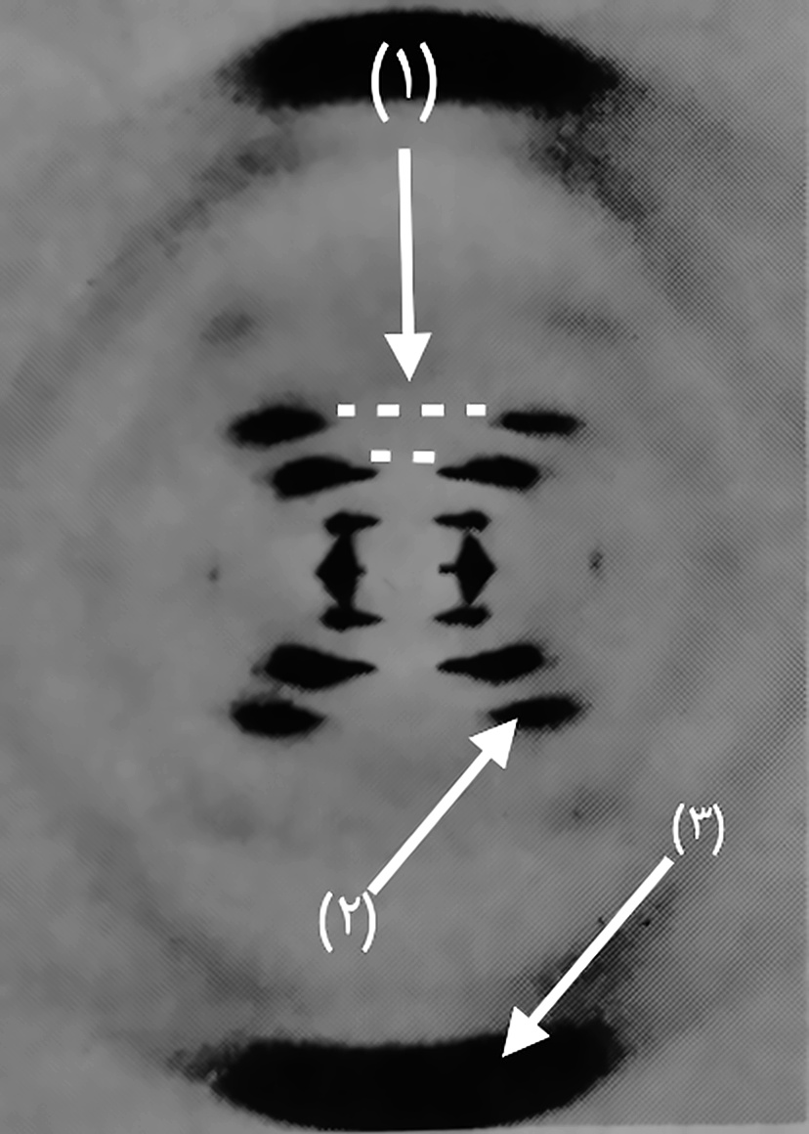

۳- با توجه با اطلاعات کتاب درسی، کدام مورد جز مهم‌ترین عوامل مؤثر در فرایند همانندسازی نیست؟
۱) دو رشتهٔ نوکلئوتیدی مارپیچ که توسط پله‌هایی کم‌انرژی به یکدیگر متصل‌اند.
۲) نوعی بسپار زیستی که با وجود شرکت در واکنش، در پایان دست‌نخورده باقی می‌مانند.
۳) شکل رایج انرژی در یاخته که انرژی لازم برای ساخت نسخهٔ مکمل الگو را فراهم می‌کند.
۴) نوکلئوتیدهای سه‌فسفاتهٔ یاخته که در لحظهٔ اتصال به رشتهٔ در حال ساخت، دو فسفات خود را از دست می‌دهند.
۴- کدام عبارت، در ارتباط با فرایند همانندسازی دنا در یوکاریوت‌ها، درست است؟
۱) درابتدای همانندسازی دنا باز شدن پیچ و تاب فامینه پیش از بازشدن مارپیچ دنا رخ می‌دهد.
۲) آنزیمی با نقش مهمی در ساخت یک رشتهٔ دنا در مقابل رشتهٔ الگو، ضمن فعالیت خود پیوندی پرانرژی می‌شکند.
۳) در یک دوراهی همانندسازی، عملکرد دنابسپاراز‌ها پس از آغاز فعالیت آنزیم‌های هلیکاز شروع می‌شود.
۴) در بین دوراهی‌های همانندسازی ایجاد شده از یک جایگاه آغاز همانندسازی، ابتدا پیوندهای هیدروژنی بین دو رشته از هم گسیخته می‌شوند.
۵- کدام مورد برای تکمیل عبارت زیر، مناسب است؟
«هر مولکول نوکلئوتیدی که حول محور فرضی پیچیده شده است و در ............... قرار دارد ............... .»
۱) هسته ـ به‌طور حتم دو سر متفاوت دارد
۲) هسته ـ از واحدهای سه بخشی تشکیل شده است
۳) سیتوپلاسم - هر پیوند قند-فسفات، جزئی از پیوند فسفودی‌استر است
۴) سیتوپلاسم، به صورت خطی - به‌طور حتم از یک رشتهٔ پلی‌نوکلئوتیدی تشکیل شده است

۶- در کتاب درسی به رنا و انواع آن اشاره شده است؛ کدام مورد در دربارهٔ فقط یکی از انواع آن، درست است؟
۱) به جهت انجام فعالیت خود با برخی پروتئین‌ها مجاورت پیدا می‌کنند.
۲) با عبور از ساختاری چند وجهی به ماده زمینه‌ای سیتوپلاسم وارد می‌شود.
۳) در حمل آمینواسیدها به سمت رناتن‌ها نقش دارد.
۴) موجب تسریع واکنش‌های درون سلولی می‌شود.
۷- کدام مورد برای تکمیل عبارت زیر، نامناسب است؟
«در جاندارانی که ژنوم آن‌ها در ............... بخش از یاخته قرار گرفته است، ................ .»
۱) یک ـ فام‌تن آن نسبت به دیگر جانداران پیوند فسفودی‌استر بیشتری دارد.
۲) دو ـ طول رشتهٔ پلی نوکلئوتیدی تولیدی توسط هر آنزیم دنابسپاراز براساس شرایط یاخته تغییر می‌کند.
۳) دو ـ ممکن است دنای اصلی همراه با برخی پروتئین‌ها درون سیتوپلاسم مشاهده شود.
۴) یک ـ همانندسازی دنای اصلی پس از اتصال آخرین نوکلئوتید به رشتهٔ در حال ساخت ادامه می‌یابد
۸- چند مورد، در بخش ۲ بیش‌تر از بخش ۱ است؟
الف: تعداد نوکلئوتیدهای قرار گرفته در جایگاه فعال آنزیم پلیمراز  ب: مشاهده‌ی نوکلئوتید یوراسیل‌دار در اطراف آنزیم پلیمراز  ج: فراوانی بیشتر نوکلئوتید دارای باز آلی سیتوزین  د: احتمال اشتباه دنابسپاراز (دناپلیمراز) | 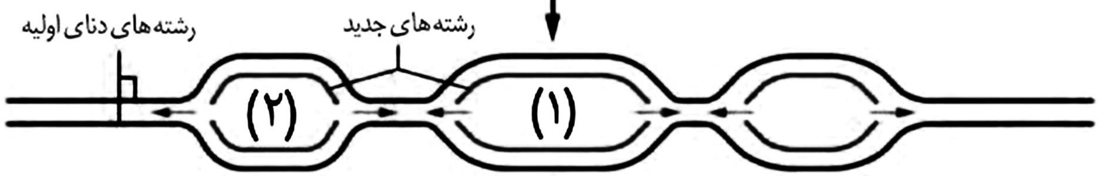

۱) یک. | ۲) دو. | ۳) سه. | ۴) چهار.

۹- در رابطه به آزمایش‌های مربوط به مادهٔ ژنتیک یاخته کدام گزینه نادرست است؟
۱) گریفیت دریافت دنا می‌تواند به یاختهٔ دیگری منتقل شود.
۲) ایوری به بحث‌ها و پژوهش‌های چندین‌ساله دربارهٔ ماهیت مادهٔ ژنتیک خاتمه داد.
۳) واتسون و کریک بیان داشتند که وجود رابطهٔ مکملی بین بازها در فرایند همانندسازی نقش اساسی دارد.
۴) ویلکینز و فرانکلین با بررسی نقاط تیره موجود در وسط تصویر نتایجی را به دست آوردند.
۱۰- چند مورد ریبونوکلئیک اسید یک یاختهٔ معدهٔ انسان را از دئوکسی ریبونوکلئیک اسید هستهٔ آن متمایز می‌کند؟
الف: دارای دو انتهای متفاوت است.
ب: محدودیتی در تعداد و ترتیب باز‌های آلی آن وجود ندارد.
ج: تعداد پیوند فسفودی استر یکی کمتر از تعداد نوکلئوتیدهاست.
د: حداقل یکی از کربن‌های هرقند آن به گروه هیدروکسیل متصل است.
۱) یک | ۲) دو | ۳) سه | ۴) چهار

۱۱- با فرض پذیرش هر سه طرح همانندسازی در آزمایش مزلسون و استال، کدام گزینه جمله‌ی زیر به درستی کامل می‌کند؟
«طرح همانندسازی که دنای جدید حاصل الگو قرارگیری ............... دنای اولیه است؛ ...............».
۱) تمام ـ در دقیقه ۴۰ خطوط هم‌قطر با بیشترین فاصله در محلول قرار می‌گیرند.
۲) تمام ـ در دقیقه ۲۰ خطی که پایین‌تر قرار می‌گیرد، ضخامت بیشتری خواهد داشت.
۳) بخشی از ـ در دقیقه ۴۰ دناهایی که مسافت بیشتری طی کرده‌اند، وزن مولکولی کمتری دارند.
۴) بخشی از ـ در دقیقه ۲۰ خطی که در وسط قرار می‌گیرد، نسبت به خطی در مرحله‌ی بعدی پایین‌تر می‌باشد.

۱۲- پیکر گروهی از جانداران تنها از یک واحد ساختار و عمل تشکیل شده است. کدام گزینه در ارتباط با فرایند همانندسازی دنای اصلی تنها برخی از آن‌ها درست است؟
۱) با جفت کردن تمامی نوکلئوتیدهای الگو با نوکلئوتید مناسب، فرایند به پایان می‌رسد.
۲) در حین این فرآیند، به صورت مداوم یکی از نوکلئوتید‌های آغازگر فرآیند به سمت دیگر رشته نزدیک می‌شود.
۳) این فرایند همواره به صورت دو جهتی مشاهده می‌شود.
۴) تعداد جایگاه آغاز همانندسازی بیشتر از تعداد جایگاه پایان آن است.
۱۳- در ارتباط با باکتری عامل بیماری سینه پهلو کدام گزینه نادرست است؟
۱) ظاهری کروی شکل دارد.
۲) کپسول در بیماری زایی این باکتری مؤثر است.
۳) ساختاری که باکتری را احاطه می‌کند؛ ضمن داشتن ضخامت بیشتر از دیواره، ساختاری منظم و یکنواخت دارد.
۴) در این باکتری یاخته‌های زنده می‌توانند با دریافت مادهٔ ژنتیک از محیط خارج، در خصوصیات ظاهری خود تغییراتی ایجاد کنند.
۱۴- مولکولی با باز آلی مشابه با ساختار رایج‌ترین شکل انرژی و قند متفاوت با آن در وسط یک رشتهٔ پلی نوکلئوتیدی وجود دارد. در ساختار این مولکول اتمی وجود دارد که تنها به دوکربن موجود در حلقه متصل است. کربن موجود در کدام گزینه نسبت به سایرین به این اتم نزدیک‌تر است؟
۱) موجود در حلقهٔ ۶ ضلعی | ۲) متصل به گروه هیدروکسیل

۳) متصل به کربن خارج حلقه | ۴) موجود در مجاورت فسفات

۱۵- در هنگام همانندسازی دنا کدام گزینه ویژگی مشترک همهٔ نوکلئوتید‌های آمادهٔ اتصال به نوکلئوتید مکمل را بیان می‌کند؟
۱) دو پیوند بین فسفاته دارند.
۲) قند سبک‌تری نسبت به ریبوز دارند.
۳) در تشکیل پیوند فسفودی استر شرکت کرده‌اند.
۴) نوعی حلقهٔ ۶ ضلعی در مجاورت حلقه‌ای ۵ ضلعی مشاهده می‌شود.
۱۶- مطابق با شکل زیر کدام مورد نادرست است؟
۱) شکست پیوند قند-فسفات موجود در بخش C موجب گسستگی زنجیره می‌شود.  ۲) هر واحد عملکردی در بخش C تنها یک پیوند پرانرژی بین فسفاتی دارد.  ۳) بخش A برخلاف بخش B به‌طور حتم دارای دوحلقه‌ی آلی است.  ۴) پیوند بین بخش A و B به صورت کاملاً اختصاصی تشکیل می‌شود. | 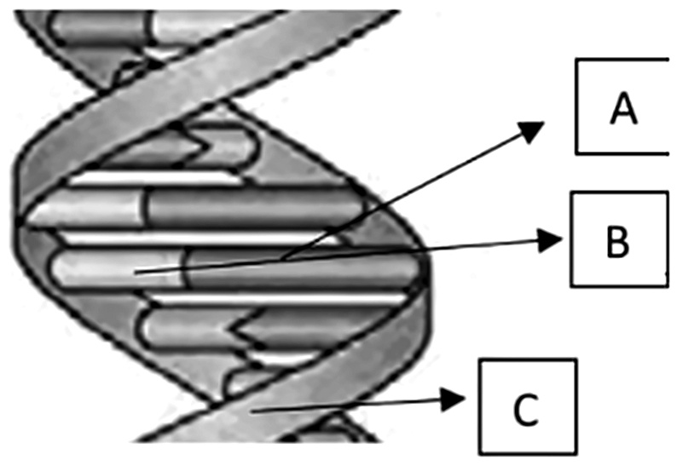

۱۷- چند مورد در ارتباط با واحدهای سه بخشی سازندهٔ نوعی مولکول زیستی به درستی بیان شده است؟
الف: هر یک از آن‌ها برای فعالیت به اتصال به هم‌نوع خود نیاز دارد.
ب: هر نوع سه فسفاته آن‌ها می‌تواند به عنوان منبع انرژی به مصرف برسد.
ج: در ساختار هر یک از آن‌ها پیوند بین کربن قند و نیتروژن در نزدیکی توالی قند-فسفات وجود دارد.
د: همهٔ انواع موجود در ساختار نوکلئیک اسید‌های باکتری، به دو گروه فسفات متصل است.
۱) یک. | ۲) دو. | ۳) سه. | ۴) چهار.

۱۸- با فرض پذیرش هر سه طرح همانندسازی، کدام گزینه در ارتباط با مولکول نهایی حاصل همانندسازی در دور اول عبارت زیر را به نادرستی تکمیل می‌کند؟
« وجه ........... در طرحی از همانندسازی که یک یاخته‌ی حاصل تقسیم هر دو رشته‌ی دنای اولیه را به صورت دست نخورده دریافت می‌کند با طرحی که هر یاخته‌ی حاصل از تقسیم قطعاتی از هر دو رشته‌ی دنای اولیه را دریافت می‌کند مشاهده‌ی .................. است.»
۱) تمایز ـ تشکیل پیوند هیدروژنی بین دو نوکلئوتید جدید
۲) تشابه ـ شکستن پیوند فسفودی استر بین دو نوکلئوتید جدید
۳) تشابه ـ تشکیل پیوند هیدروژنی بین دو نوکلئوتید قدیم و جدید
۴) تمایز ـ تشکیل پیوند فسفودی استر بین نوکلئوتید قدیم و جدید
۱۹- کدام گزینه در رابطه با طرح‌های همانندسازی مطرح شده در کتاب درسی، نادرست است؟
۱) در همه طرح‌ها دنای حاصل از همانندسازی از نظر ترتیب بازهای آلی کاملا مشابه دنای اولیه است.
۲) در طرحی که عمل نوکلئازی در دنای اولیه مشاهده می‌شود، پیوند فسفودی استر غالبا بین نوکلئوتیدهای دو نسل متفاوت است.
۳) هر طرحی که طبق مشاهدات چارگاف تایید می‌شود، اطلاعات را بدون هیچ کم و کاستی به مولکول‌های حاصل انتقال می‌دهد.
۴) در هر طرحی که اشتباهات دنابسپاراز می‌تواند در هردو دنای حاصل مشاهده شود، دو دنای حاصل می‌توانند چگالی یکسانی داشته باشد.
۲۰- در ارتباط با بخشی از نوکلئوتید که ترتیب و تعداد آن اطلاعات وراثتی را تشکیل می‌دهد؛ کدام گزینه به درستی بیان شده است؟
۱) در ساختار ستون‌های ساختار نردبان مارپیچ مشاهده می‌شود.
۲) انواع آن تنها در تعداد اتم اکسیژن باهم تفاوت دارند.
۳) تشکیل پیوند بین آن‌ها به صورت اختصاصی است.
۴) تعداد آن یکی از عوامل تنوع نوکلئوتیدهاست.

۲۱- چند مورد از عبارت‌های زیر به ادرستی بیان شده اند؟
۱) پایداری بوم‌سازگان باید به‌گونه‌ای باشد که با تغییر اقلیم، هیچ تغییری در مقدار تولیدکنندگی آن روی ندهد.
۲) اگر اجزای یک سامانه را کنار هم قرار دهیم، قطعا به تدریج نمای بزرگ، کلی و معنی دار پیدا می‌کند.
۳) در پزشکی به جای بررسی وضعیت بیمار اطلاعات ژنی آن را بررسی می‌کنیم.
۴) سوخت‌های زیستی برخلاف فسیلی از فعالیت جانداران بدست می‌آیند.
۲۲- کدام گزینه عبارت زیر را به درستی تکمیل می‌کند؟
«در سطوح سازمان‌یابی حیات سطحی که برای اولین‌بار .................. در آن مشاهده می‌شود؛ ................... .»
۱) عوامل غیرزنده ـ هیچ دو جانداری از آن نمی‌توانند جاندارانی شبیه خود و با قابلیت تولیدمثل تولید کنند.
۲) تنوع گونه ـ کل سطح چیزی بیش از مجموع جمعیت‌های تشکیل‌دهنده آن است.
۳) نقش بیش از یک دستگاه - فردی از یکی از جمعیت‌های جانداران است.
۴) اجتماع‌های گوناگون ـ دریاچهٔ ارومیه نمونه‌ای آسیب دیده از آن می‌باشد.

۲۳- توجه به مطالب کتاب درسی، چند مورد عبارت زیر را به درستی کامل می‌کند؟
« در هر روش عبور مواد از عرض غشای یاخته که ...................»
الف: بعضی از یاخته‌ها ذرات بزرگ را از طریق آن جابه‌جا می‌کنند، با تشکیل ریزکیسه همراه است.
ب: مواد در خلاف جهت شیب غلظت از غشا عبور می‌کنند، برخی پروتئین‌های حاضر در غشا تغییر وضعیت می‌دهند.
ج: یاخته انرژی مصرف نمی‌کند، هرچه اختلاف غلظت دو سوی غشا بیشتر باشد؛ همواره سرعت عبور مواد بیشتر خواهد بود.
د: از طریق تغییر شکل پروتئین‌های سراسری غشا انجام می‌شوند، برای جابه‌جایی مواد از عرض غشای یاخته به انرژی نیاز دارد.
۱) یک | ۲) دو | ۳) سه | ۴) چهار

۲۴- در گروهی از انواع بافت‌های پوششی یاخته‌های متصل به غشای پایه، ظاهری مکعبی شکل دارند. کدام گزینه در ارتباط با فقط برخی از آن‌ها درست است؟
۱) تنها سطح حفره‌ها یا مجاری درون بدن را می‌پوشانند.
۲) پایین‌ترین لایه در بافت، یاخته‌های بیشتر و کوچک‌تری دارد.
۳) رشته‌های پروتئینی در اتصال یاخته‌های این بافت به یکدیگر نقش دارند.
۴) فضای بین‌یاخته‌ای اندکی داشته و یاخته‌های آن بسیار به یکدیگر نزدیک‌اند.
۲۵- بخش اصلی تشکیل‌دهنده غشای یاخته‌ای از دو بخش سر آبدوست و دم آبگریز تشکیل شده است. کدام گزینه بخش دم را در غشای یک یاخته جانوری از بخش سر متمایز می‌کند؟ (دم در مرکز غشا و سر در اطراف آن قرار می‌گیرد.)
۱) در لایهٔ خارجی غشا نسبت به لایهٔ داخلی ساختار متفاوتی دارند.
۲) با بخش‌هایی از یک پروتئین سطحی مؤثر در انتقال مواد تماس دارند.
۳) در سطحی که کلسترول بیشتر است، در تماس با کربوهیدارت قرار می‌گیرد.
۴) در بخش هایی، کلسترول فاصلهٔ بین این بخش در دو فسفولیپید متوالی را پر می‌کند.
۲۶- دربارهٔ جانوری که جمعیت آن مهاجرتی شگفت انگیز را به نمایش می‌گذارد؛ کدام عبارت درست است؟
۱) زیست‌شناسان در نخستین پژوهش‌های خود، راز جهت‌یابی این جانور را آشکار کردند.
۲) پرواز پروانهٔ مونارک به سمت مقصد منحصرا هنگام روز صورت می‌گیرد.
۳) این پرنده دارای بال‌هایی مشکی با خطوط نارنجی رنگ است.
۴) هر سال دوبار مهاجرت را پشت سر می‌گذارد.
۲۷- با توجه به مطالب در خصوص اندامک‌های یاخته، کدام گزینه نادرست است؟
۱) هر اندامکی که کیسه‌ای شکل است، حاوی آنزیم‌هایی درون خود است.
۲) هر اندامکی که در تولید غشا نقش دارد، در سراسر سیتوپلاسم گسترش یافته است.
۳) هر اندامکی که دارای آنزیم‌های تجزیه کنندهٔ مواد است، قابلیت حرکت در یاخته را دارد.
۴) هر اندامکی که ممکن است در مجاورت غشا قرار داشته باشد، در تأمین انرژی یاخته دارای نقش است.
۲۸- کدام گزینه در ارتباط با هر نوع مولکول زیستی که در تعداد، تکرار و ترکیب قرارگیری واحدهای سازندهٔ خود متنوع می‌باشد؛ درست است؟
۱) اختلافات فردی که بین افراد یک گونه وجود دارد را ایجاد می‌کنند.
۲) آنزیم لازم برای گوارش آن‌ها ابتدا به صورت غیرفعال ترشح می‌شود.
۳) تنها در تعدادی از مولکول‌های گروه خود فسفر دارند.
۴) در نوعی اندامک یاخته تولید می‌شوند که در شبکه‌ای از کیسه‌ها و لوله‌هاست.

۲۹- چند مورد از موارد زیر، بافت پیوندی سست را از بافت پیوندی متراکم متمایز می‌کند؟
الف: مشاهدهٔ یاخته‌های دوکی‌شکل
ب: رشته‌های کلاژن کمتر درون مادهٔ زمینه‌ای
ج: حضور یاخته‌های انگشتری شکل
د: دارای گلیکوپروتئین‌های بیشتر
۱) یک | ۲) دو | ۳) سه | ۴) چهار

۳۰- کدام گزینه در ارتباط با مهندسی ژنتیک درست است؟
۱) هرگونه تغییر در محتوای وراثتی جانداران را در بر می‌گیرد.
۲) موجب ایجاد صفاتی می‌شود که در گذشته در جاندار نبوده است.
۳) در آن، فراوردهٔ پروتئینی ژن از جانداری به جاندار دیگر منتقل می‌شود.
۴) به تازگی زیست‌شناسی با استفاده از آن توانستند تغییراتی در جانداران ایجاد کنند.
۳۱- بخشی از دستگاه گوارش آنزیم‌های لازم برای گوارش انواعی از مواد را می‌سازد. ترشحات این بخش برای رسیدن به اندام هدف، ممکن است ابتدا با ترشحات اندام‌های دیگری یکی شوند. کدام مورد، در ارتباط با همهٔ این اندام‌ها درست است؟
۱) اندام‌هایی کیسه‌ای شکل هستند.
۲) بخش عمدهٔ آن‌ها در سمت راست بدن قرار دارد.
۳) خون آن‌ها در نهایت توسط سیاهرگ‌هایی به دهلیز راست می‌ریزد.
۴) با افزایش ترشحات آن‌ها، ترشح نوعی پیک شیمیایی از لولهٔ گوارش نیز افزایش می‌یابد.
۳۲- کدام گزینه عبارت زیر را به نادرستی تکمیل می‌کند؟
«در مرحلهٔ.................. دستگاه گوارش ممکن است.............................. .»
۱) خاموشی نسبی - بخشی در دستگاه عصبی، منجر به ترشح بزاق شود.
۲) خاموشی نسبی - مخاط معده بر روی لایهٔ ماهیچه‌ای خود چین خورده باشد.
۳) فعالیت شدید - تحت تأثیر نوعی دستگاه تنظیمی، شیرهٔ لوزالمعده شروع به ترشح کند.
۴) فعالیت شدید - پس از عبور غذا از حلق، مرکز بلع، ساختاری در نزدیکی خود را مهار کند.
۳۳- در صورت ابتلای مردی جوان به بیماری سلیاک، رخ دادن کدام مورد غیرممکن است؟
۱) در پی کاهش برخی پروتئین‌های نوعی بافت پیوندی، بخش‌هایی از بدن متورم شوند.
۲) تبدیل فیبرینوژن به فیبرین در روند انعقاد خون به درستی صورت نگیرد.
۳) نسبت حجم گویچه‌های قرمز به حجم خون دستخوش تغییر شود.
۴) جذب همهٔ موادمغذی مورد نیاز بدن دچار اختلال شود.
۳۴- مطابق با مطالب کتاب درسی، اندام‌هایی در لولهٔ گوارش انسان وجود دارند که می‌توانند مواد را به محیط داخلی بدن وارد کنند. چند مورد از ویژگی‌ها، فقط دربارهٔ بعضی از آن‌ها، درست است؟
الف: فعالیت نوعی آنزیم گوارشی درون فضای داخلی آن
ب: مجاورت با پردهٔ اتصال‌دهندهٔ اندام‌های درون شکم
ج: داشتن نوعی بافت با مادهٔ زمینه‌ای چسبنده
د: سازمان یافتن در چهار لایه
۱) ۱ | ۲) ۲ | ۳) ۳ | ۴) ۴

۳۵- در ارتباط با مجرای پایین‌ترین غدهٔ بزاقی بزرگ، کدام مورد نادرست است؟
۱) از بخش داخلی و بالای غده خارج می‌شود.
۲) از سطح خارجی کوچک‌ترین غده عبور می‌کند.
۳) به مخاط دهان فشار آورده و آن را برجسته می‌سازد.
۴) نسبت به مجاری سایر غدد بزرگ، به ناحیهٔ جلوتری از حفرهٔ دهانی تخلیه می‌شود.
۳۶- کدام مورد، ویژگی بزرگ‌ترین یاخته‌های غدهٔ معده را به درستی بیان می‌کند؟
۱) ممکن نیست در تماس با دو نوع یاخته‌های استوانه‌ای غیریکسان قرار گیرد.
۲) ممکن است در محل منشعب شدن غدد معده مشاهده شود.
۳) در نیمهٔ فوقانی غدد فراوان‌تر از نیمهٔ تحتانی آن است.
۴) راکیزه‌های فراوانی در امتداد یکدیگر دارد.
۳۷- شکل زیر بخشی از پردهٔ صفاق مربوط به روده‌ها را نشان می‌دهد. با توجه به بخش‌های مورد نظر، کدام مورد نادرست است؟
۱) یاخته‌های پوششی بخش ۲ آب و یون‌های شیره‌های باقی‌مانده را جذب می‌کند.  ۲) خون بخش ۳ و بخشی از رودهٔ باریک به سیاهرگ واحدی می‌ریزد.  ۳) در طول بخش ۱، می‌توان نوعی نوار عضلانی باریک مشاهده کرد.  ۴) بخش ۴ فقط با بعضی از اندام‌های لولهٔ گوارش اتصال دارد. | 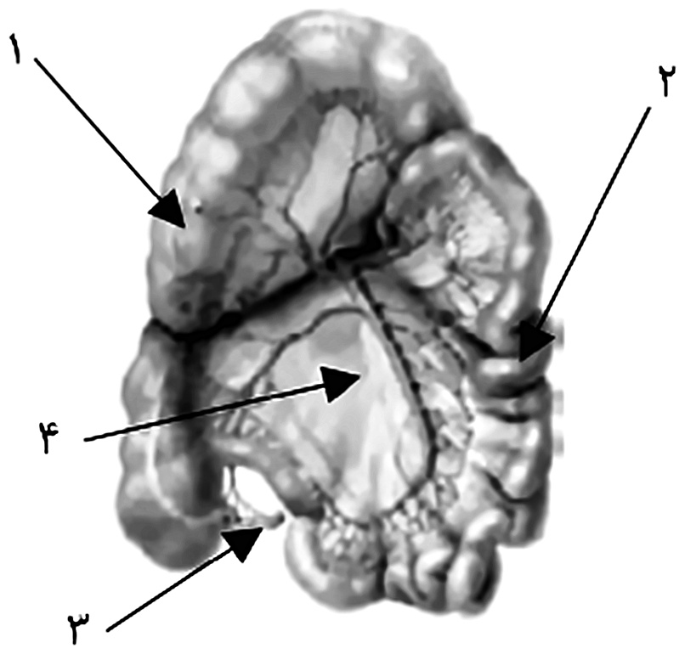

۳۸- در طی انعکاس بلع ابتدا کدام اتفاق قبل از سایرین رخ می‌دهد؟
۱) چسبیده زبان به سقف حفرهٔ دهانی
۲) ایجاد حرکات کرمی توسط شبکه یاخته‌های عصبی
۳) پایین آمدن زبان کوچک برای بستن بینی
۴) رانده شدن غذا به مری
۳۹- کدام عبارت در ارتباط با هر یک از یاخته‌های دارای زائدهٔ غشایی در لولهٔ گوارش، درست است؟
۱) از یاخته‌های اطراف خود فراوانی بیشتری دارند.
۲) می‌توانند آنزیم‌های تجزیه کنندهٔ مواد تولید کنند.
۳) سطح رأسی آن‌ها نسبت به سطح قاعده‌ای گسترده‌تر است.
۴) مرکز کنترل شکل و کار یاخته در آن‌ها به شکل کروی است.

۴۰- در لولهٔ گوارش، حرکات منظمی دیده می‌شود. کدام ویژگی حرکتی را که تداوم آن باعث نقش مخلوط کنندگی می‌شود را از دیگری متمایز می‌سازد؟
۱) در جلو راندن مواد غذایی نقش دارد.
۲) حرکات به تارهای ماهیچه‌ایِ جلوتر منتقل می‌شود.
۳) محتویات لوله را به قطعات جدا از هم تقسیم می‌کند.
۴) انقباض ماهیچه‌های طولی و حلقوی در انجام آن تأثیرگذارند.
۴۱- شکل زیر لولهٔ گوارش و اندام‌های مرتبط با آن را نشان می‌دهد. با توجه به بخش‌های مورد نظر، کدام مورد نامناسب است؟
۱) بخش ۳ با انجام حرکات آهسته، به جامد شدن مدفوع کمک می‌کند.  ۲) بخش ۲ در انتهای خود هر دو نوع ماهیچهٔ صاف و اسکلتی را دارد.  ۳) بخش ۴ با ترشح نوعی شیره، مؤثرترین نقش را در تجزیهٔ چربی‌ها دارد.  ۴) بخش ۱ با ترشح نوعی آنزیم، پروتئین‌ها را به واحدهای سازنده آن‌ها تجزیه می‌کند. | 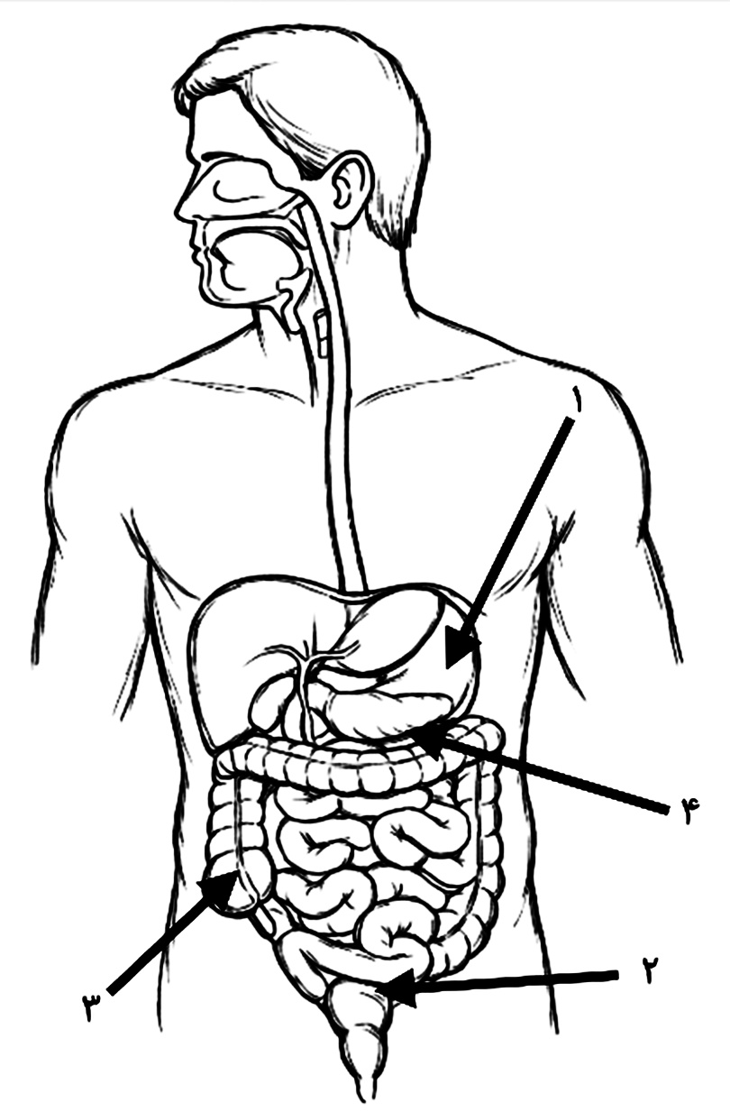

۴۲- هنگامی که محتویات معده به بندارهٔ بسته برخورد می‌کند، کدام گزینه رخ می‌دهد؟
۱) در این هنگام حرکات کرمی علاوه بر پیش‌برندگی، نقش مخلوط کنندگی نیز دارند.
۲) لایهٔ ماهیچه‌ای آن در بخشی که قطورتر از نواحی دیگر است، انقباضات شدیدی دارد.
۳) با باز شدن پیلور، ورود ناگهانی کیموس به رودهٔ باریک موجب گشاد شدن دیوارهٔ آن می‌شود.
۴) چین‌خوردگی‌های سطح داخلی معده از بین می‌رود.
۴۳- مواد مغذی برای رسیدن به یاخته‌های بدن، باید از غشای نوعی یاخته عبور کنند. چند مورد، بیانگر ویژگی مشترک این یاخته‌ها است؟
الف: متخلخل بودن پوشش دو لایهٔ هسته قاعده‌ای
ب: داشتن سطح قاعده‌ایِ گسترده‌تر از سطح رأسی
ج: توانایی ایجاد فرورفتگی و برآمدگی در غشای خود
د: سازمان یافتن روی شبکه‌ای از رشته‌های گلیکوپروتئینی
۱) ۱ | ۲) ۳ | ۳) ۲ | ۴) ۴

۴۴- کدام عبارت در ارتباط با کم تعدادترین یاخته‌های غدهٔ رودهٔ باریک انسان، درست است؟
۱) ممکن است در مجاورت یاخته‌های هم‌نوع خود قرار گیرند.
۲) در نزدیکی مایعی حاوی گویچه‌های سفید قرار دارند.
۳) وظیفهٔ ترشح آنزیم‌های گوارشی را برعهده دارند.
۴) هستهٔ گرد آن‌ها در مرکز یاخته قرار دارد.
۴۵- خون خارج شده از نوعی اندام لنفی قبل از ورود به سیاهرگ باب کبدی، در محلی با خون خارج شده از قوسِ داخلی معده، به سیاهرگ واحدی می‌ریزد. کدام مورد ارتباط با این محل، درست است؟
۱) در فاصله‌ای بسیار دور از بندارهٔ پیلور قرار دارد.
۲) بالاتر از محل دوشاخه شدن آئورت قرار دارد.
۳) در سطح عقب‌تری از معده قرار گرفته است.
۴) پایین‌تر از لوزالمعده (پانکراس) قرار دارد.

